αβγ

Χγβ

Χγβ
ΧΧΧγγ

βEβmas>0.15MeVα

αβ

α

γ
γ
αβ

γγγγγ

γ

γγ

附件9
职业健康培训系统管理端使用方法
- 登录和个性化选择
打开浏览器，输入网址“https://health-prod-web.haoyuanyiliao.com/health/positionManager”，进入登录页面。

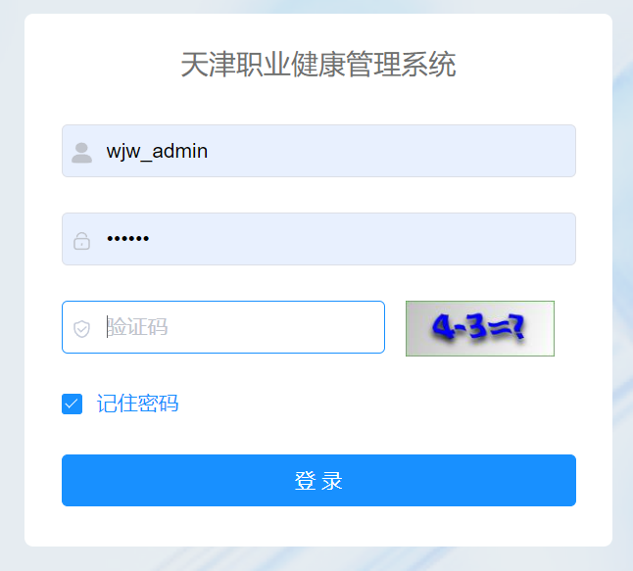
图1
点击右上角小三角形图标，下拉菜单包含个人中心、布局设置、退出登录。在个人中心，用户可以修改基本资料和密码；在布局设置，用户可以设置主题风格、颜色，修改布局配置；点击退出登录，弹出是否退出的确认单选框。
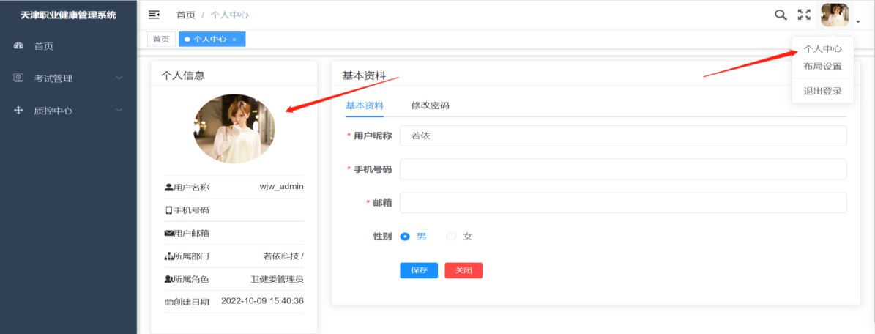
图2
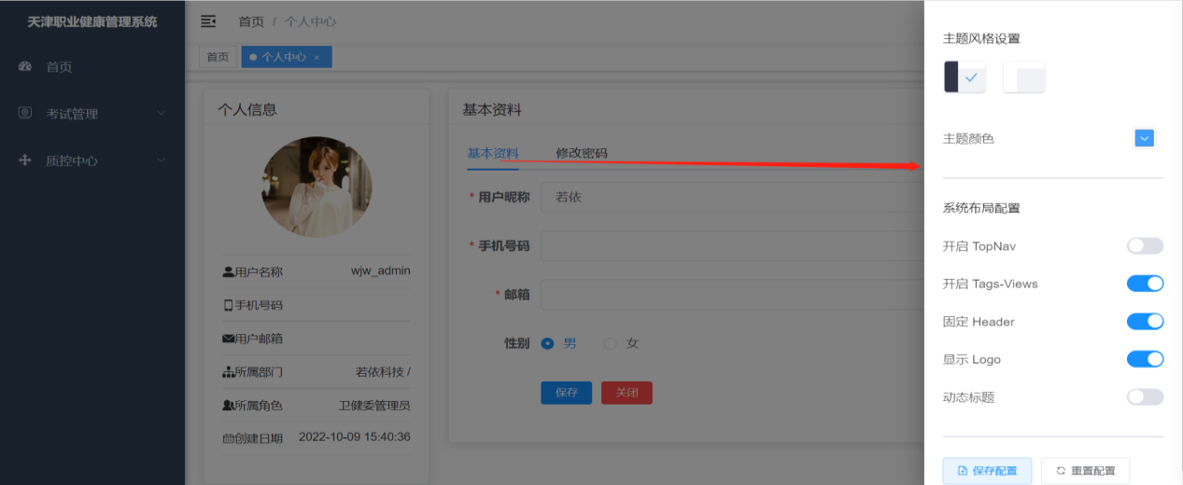
图3
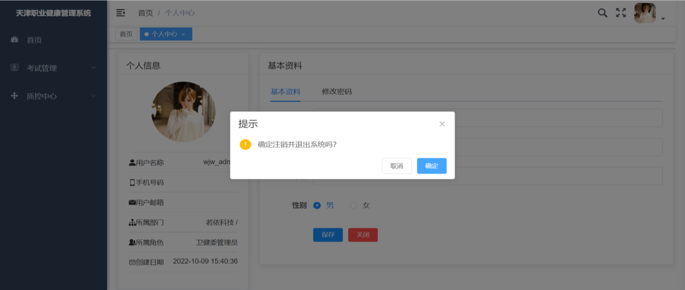
图4
二、市卫健委管理员功能
登录卫健委管理员账号后，点击左侧导航栏“培训管理”，如图5所示。
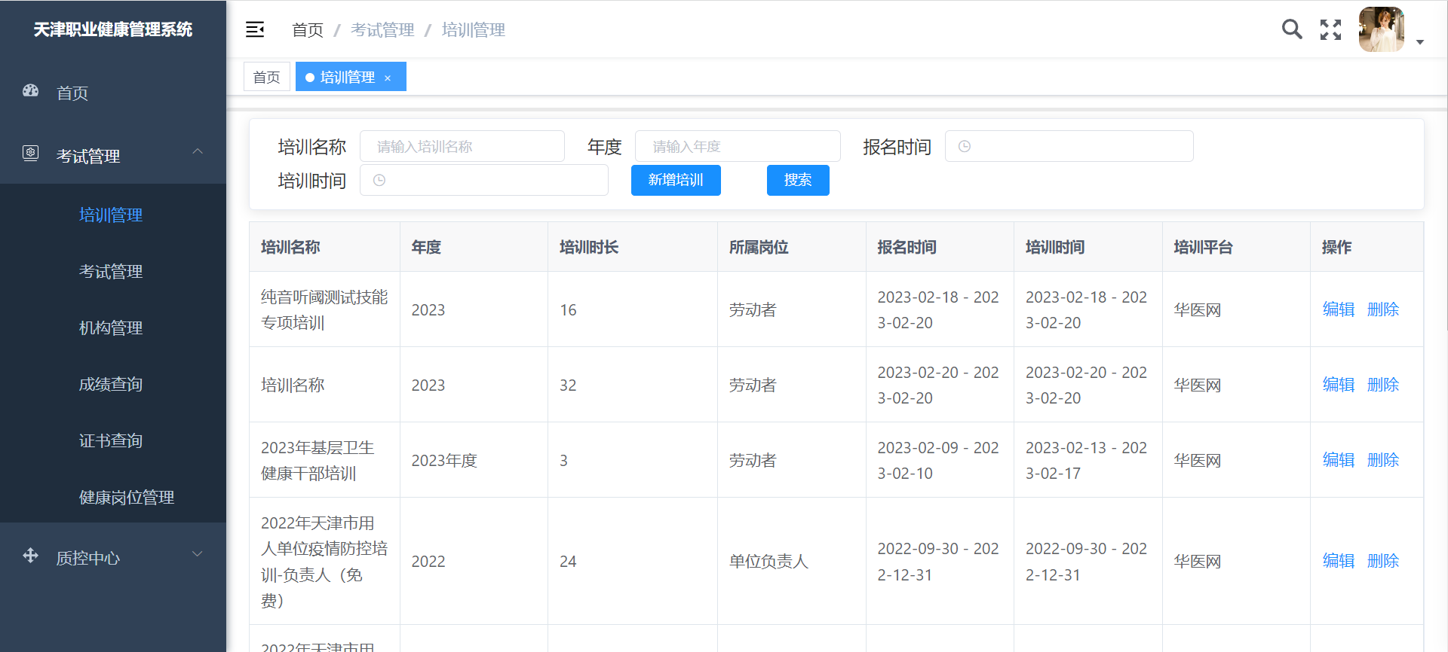
图5
左侧显示“培训查询栏目”、“培训展示内容”。在查询栏中，输入名称、年度、时间后，点击搜索可以查询培训信息，点击新增培训可以添加培训信息。
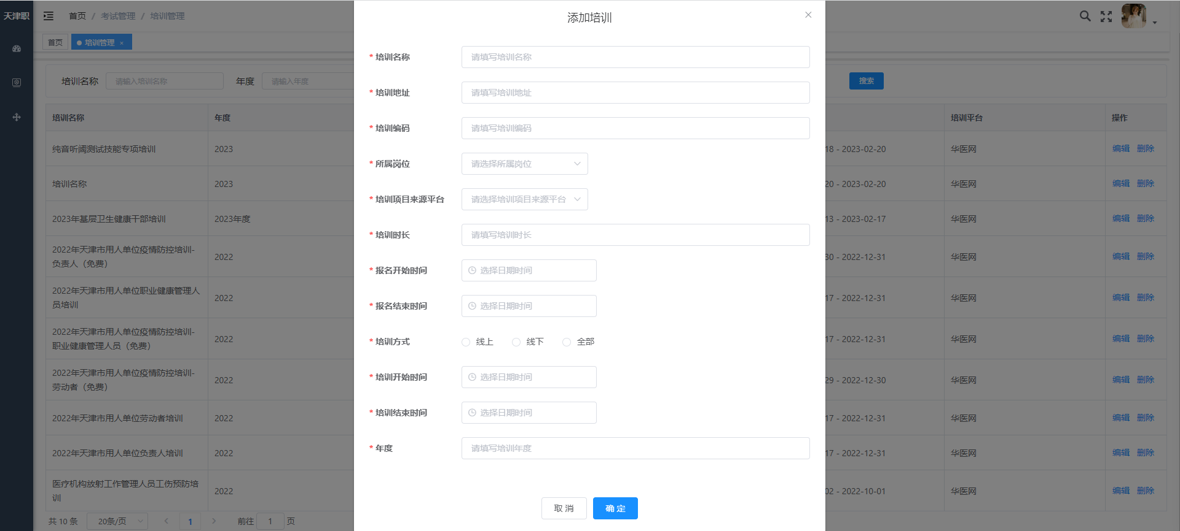
图6
在左侧点击考试管理后，用户可以搜索和导入考试，并对任意一条数据进行编辑（绑定课程）、同步成绩和导入成绩操作。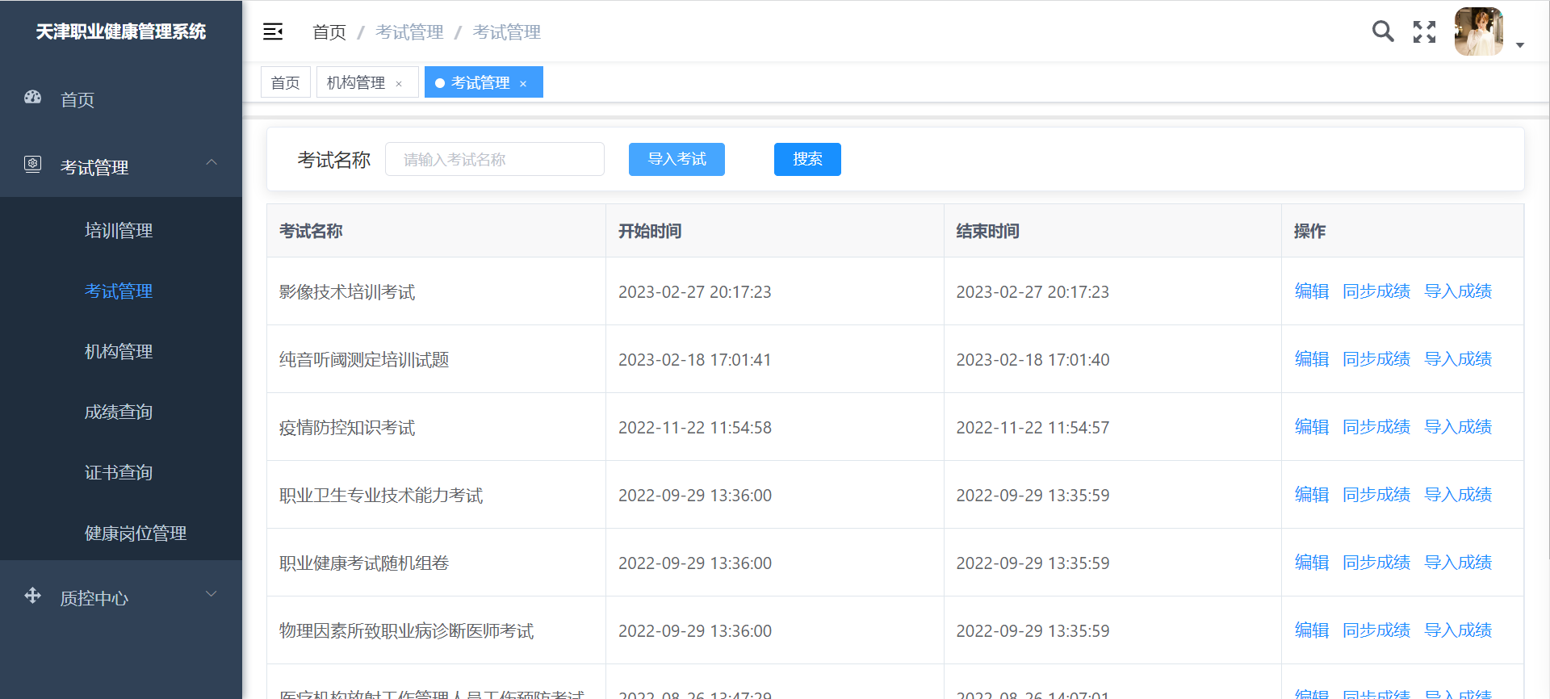
图7
点击左侧机构管理，用户可以搜索，查看机构信息。
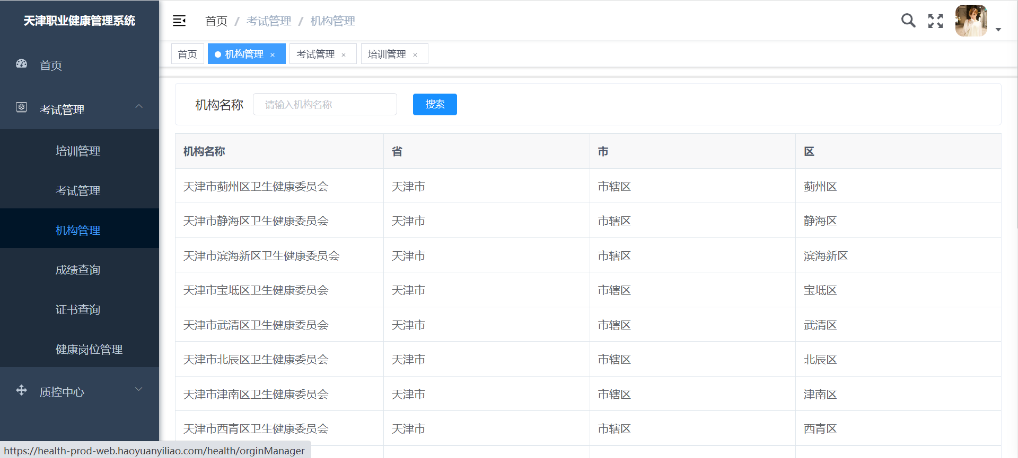
图8
点击左侧成绩查询，用户可以通过名称和身份证号码搜索，查看成绩信息。
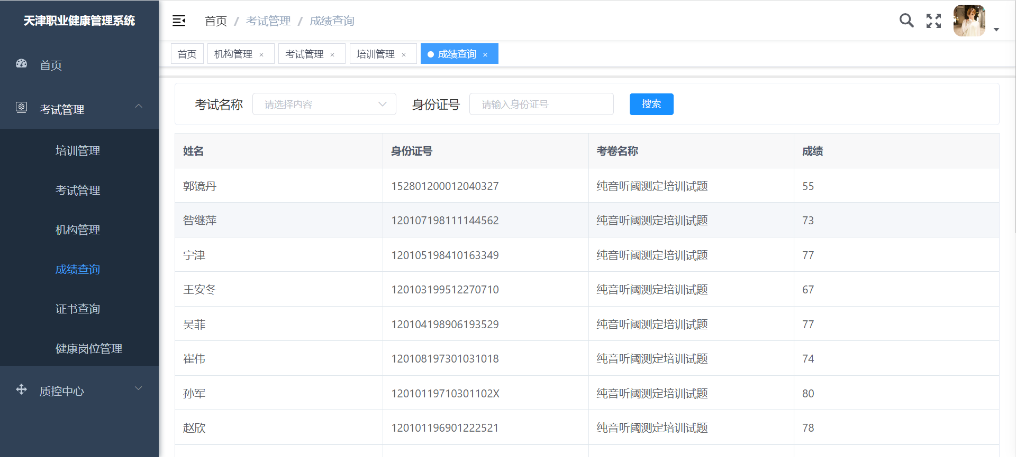
图9
点击左侧证书查询，用户可以通过名称、身份证号码和培训名搜索，查看证书信息。
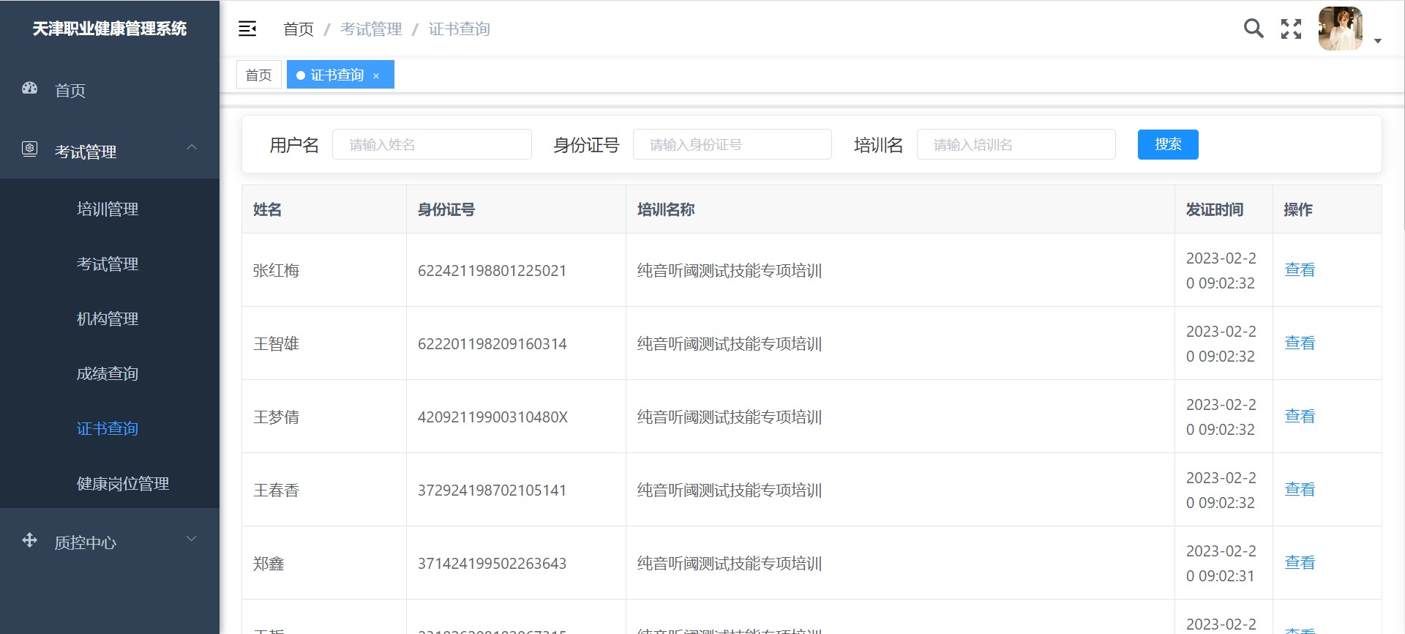
图10
点击左侧健康岗位管理，再点击新增岗位，用户可已通过填写岗位编码、代码和备注，新增数据。对每条数据，用户可以进行删除和修改操作。
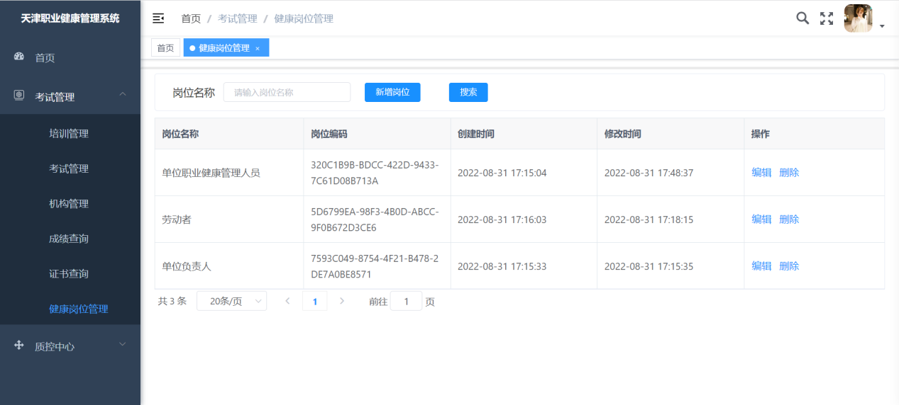
图11
点击左侧质控标准管理，用户可以进行搜索，查看质控中心的相关条文、规范信息。
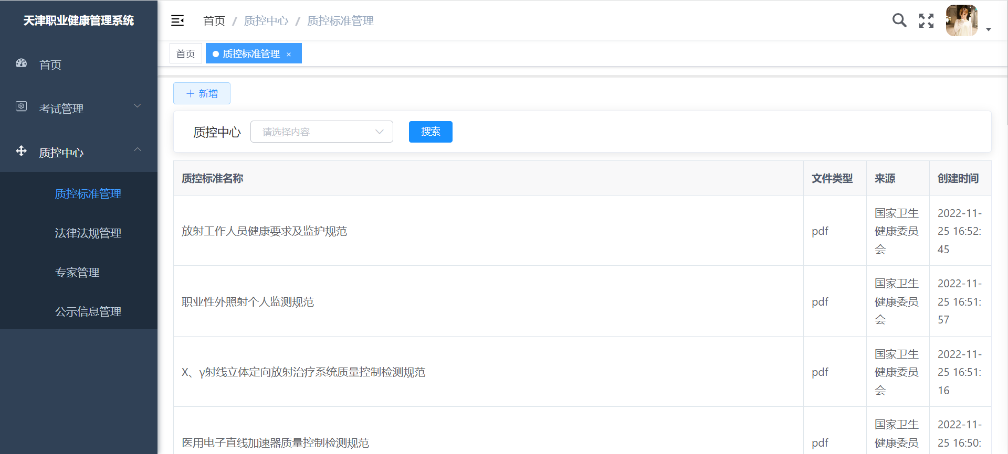
图12
点击左侧法律法规管理，用户可以在界面上方进行搜索，查看信息，并对每条数据进行查看、删除操作。
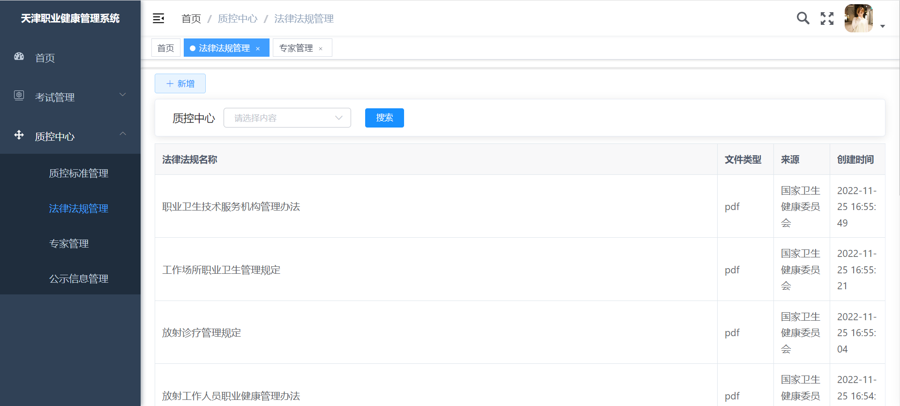
图13
点击左侧专家管理，用户在界面上方可以下拉选择质控中心，输入专家姓名，再查看信息，并对每条数据进行编辑和删除操作。
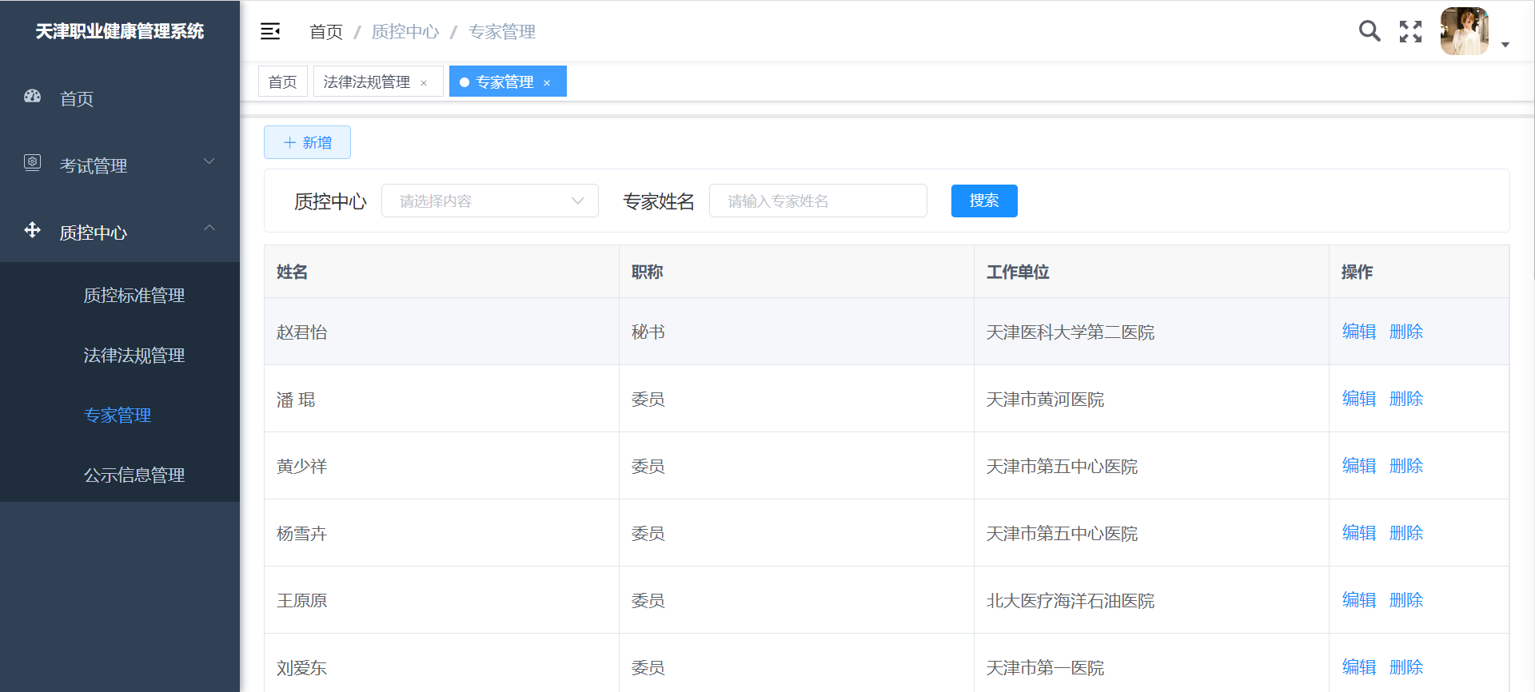
图14

点击左侧公式信息管理，用户可以搜索查看公示管理信息，并可进行删除操作。
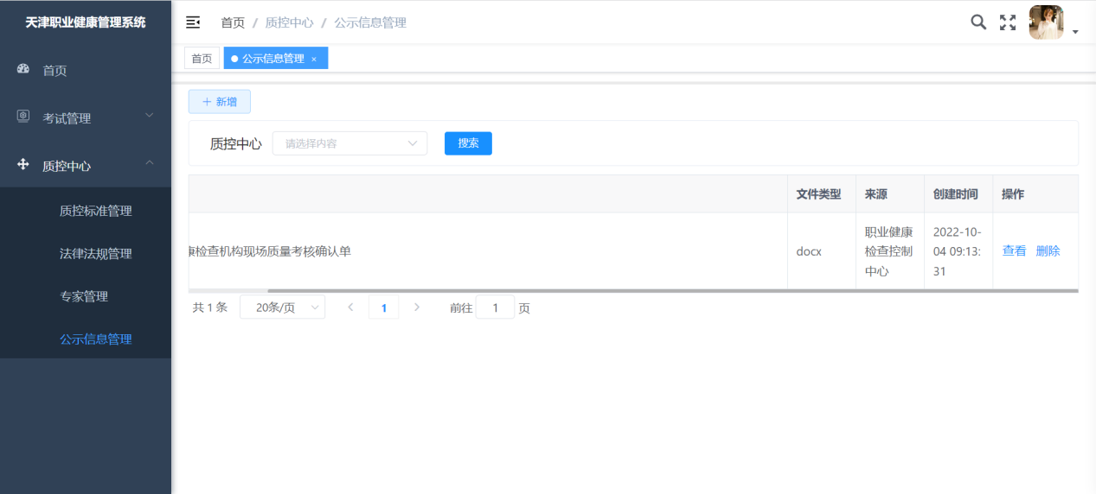
图15
三、医学考试中心管理员功能
用户可以通过该子系统功能，完成对培训和考试的管理，并对成绩和证书进行查询，能对每条数据进行进一步操作，如编辑、删除操作。
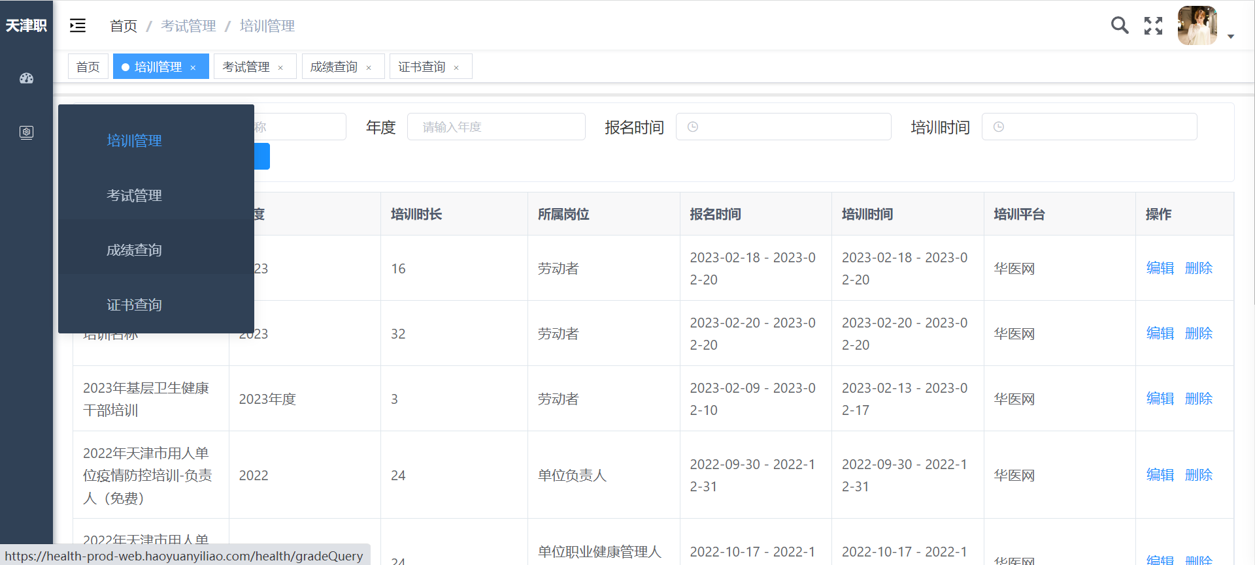
图16

- 五个质控质控中心管理员功能
用户可以通过该子系统功能，完成对相关质控标准、法律法规和公示信息的查看和删除，并对专家进行编辑和删除的功能。
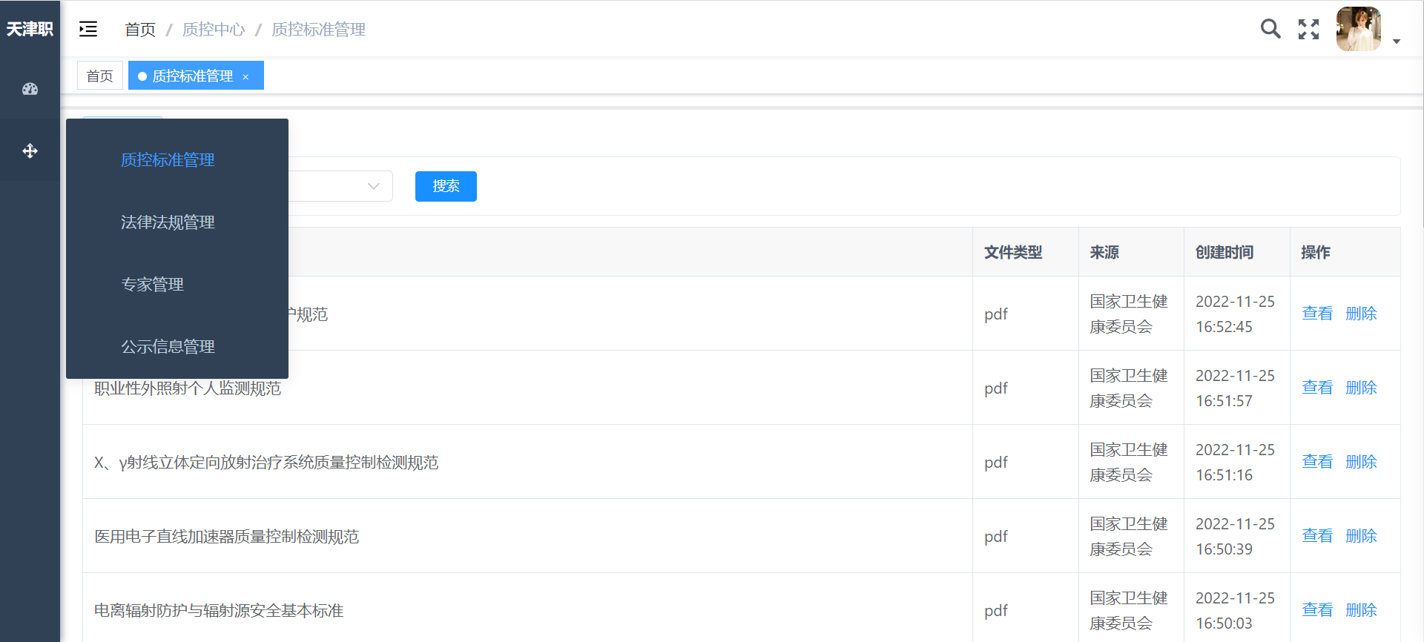
图17

天津市卫生健康委办公室 2023年4月7日印发

